

Proyecto # 3

Road to Cartaguito

Estudiante: Jonathan Gonzalez

Carne: 2018118336

Profesor del Curso: Antonio Gonzalez

Curso: Taller de Programación

Tabla de contenidos

Introducción y descripción del problema…………………………………………………Pagina3

Análisis de resultados…………………………………Pagina 4-7

Bitácora y Tabla de horas ……………………………Pagina 8

Conclusión………………………………………………Pagina 9

1. Introducción:

El siguiente trabajo tiene como objetivo demostrar la dominación de la programación en el lenguaje de programación ´Python´. El programa que se presenta a continuación presenta el uso tanto de técnicas aprendidas en clase como otras que fueron investigadas previo a la realización de este trabajo. El programa utiliza tanto el módulo de “pygame” como el módulo “tkinter” además de otra librería adicional que facilita el uso del archivo JSON.

Aunque el uso de threads es recomendado en este trabajo no se dio uso de ellos por lo que se reconoce el programa puede no ser tan eficiente como es deseado.

Ademas de lo mencionado anteriormente en este programa se implementa un Arduino el cual tiene como objetivo funcionar como control, se utilización la librería “Pyserial” para leer los strings enviados por el Arduino.

1. Descripción del problema:

El programa se basa en la creación de un juego con las librerías ‘pygame’ y ‘Tkinter’, ya sea en conjunto o alguna de las dos por su cuenta. El programa presenta la opción para que uno o dos jugadores pueda jugar una partida de 3 minutos contra un ‘bot’ u objeto(s) manejado(s) por el mismo programa. Cada vuelta el usuario obtiene un punto, puntos también se puede obtener al disparar al oponente(s) en la pista. El programa utiliza un archivo en formato JSON para la retención de datos de los puntajes de los usuarios. El(los) usuario(s) pueden introducir el nombre de usuario que desean y ver su puntaje más adelante en el menú. El programa detecta colisiones entre los mismos autos y barreras.

Además, el programa cuenta con sonidos para las animaciones y acciones que suceden en pantalla como también cuenta con el uso de tres mapas los cuales a medida que se avanza aumentan su dificultad. El programa además lee strings enviados por medio de un Arduino con la implementación de un joystick y un LED el cual se acciona cuando el jugador dispara.

1. Análisis de resultados:

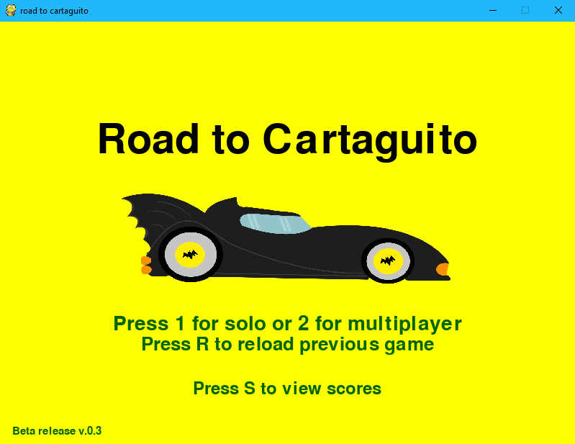

Ejemplo del menú del Juego: Pantalla de inicio que presenta al usuario la opción de jugar solo, multijugador, reanudar una partida anterior o ver los puntajes

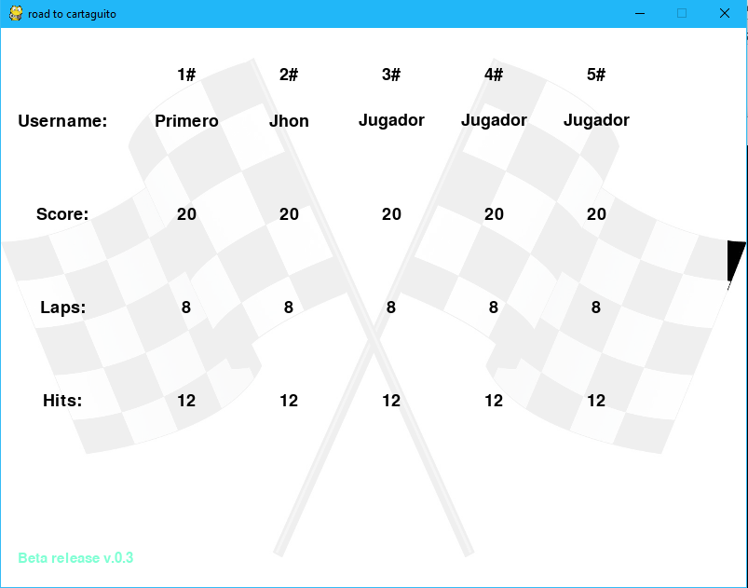

Pantalla de Scores: Esta pantalla lee el archivo JSON y muestra los primeros 5 jugadores de todos los tiempos.

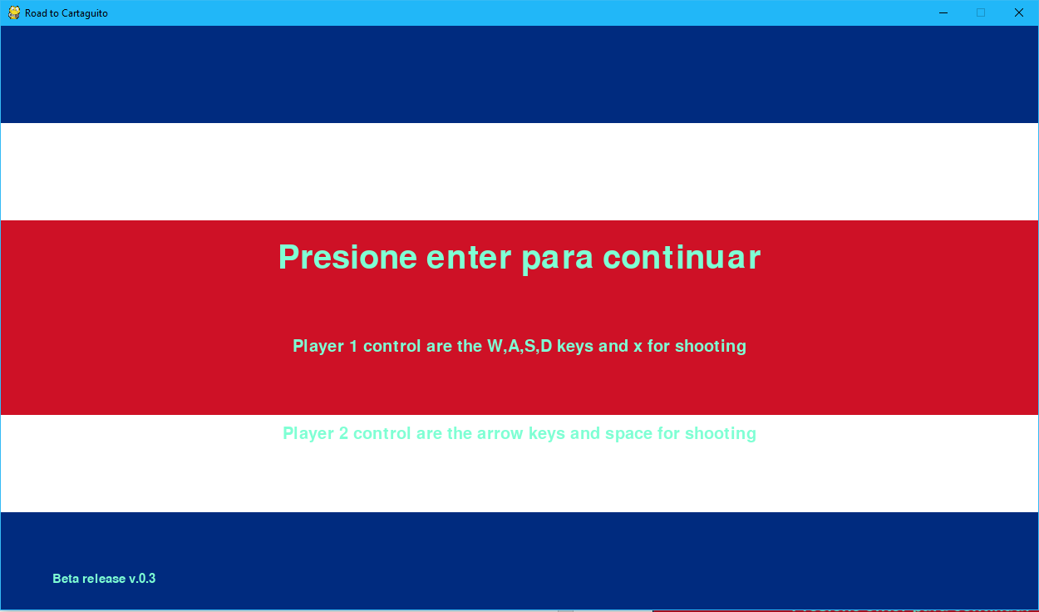

Pantalla de instrucciones: Si la opción de 2 jugadores es seleccionada, se presentará esta pantalla con instrucciones de como jugar.

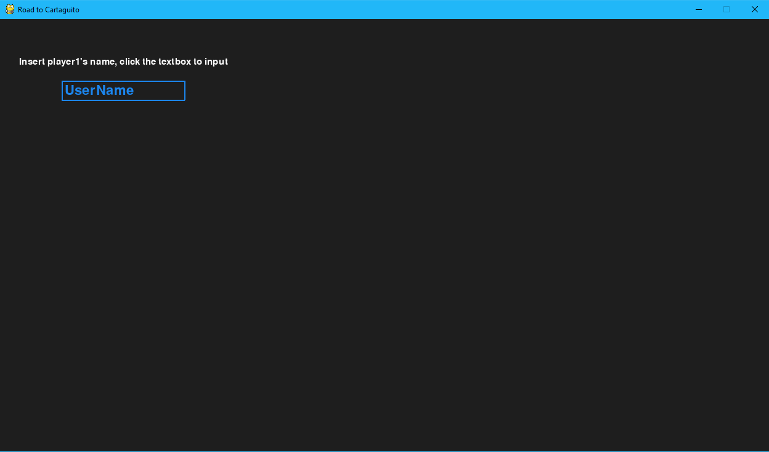

Creación de Usuario: En esta pantalla se le pide al usuario que instroduzca su nombre de usuario deseado, si la opcion de dos jugadores se seleccióno esta pantalla aparecera una segunda vez para preguntarle al segundo usuario sus nombre de usuario.

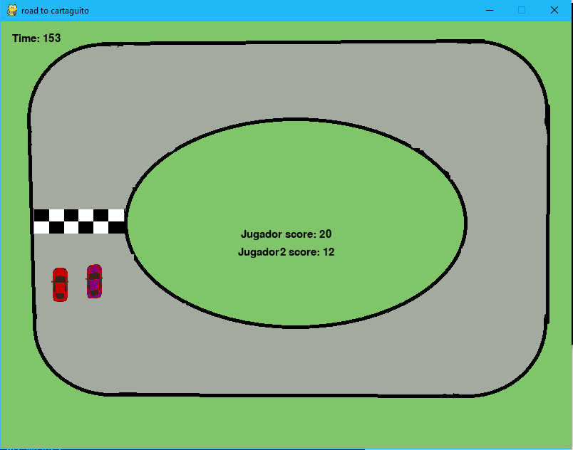

Primer Mapa: Mapa con forma circular el cual es el más sencillo en el juego.

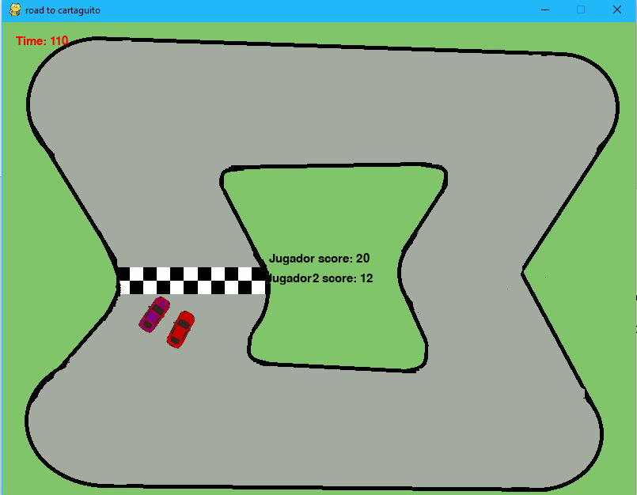

Segundo Mapa: Mapa del segundo nivel que aumenta un poco la dificultado con su forma.

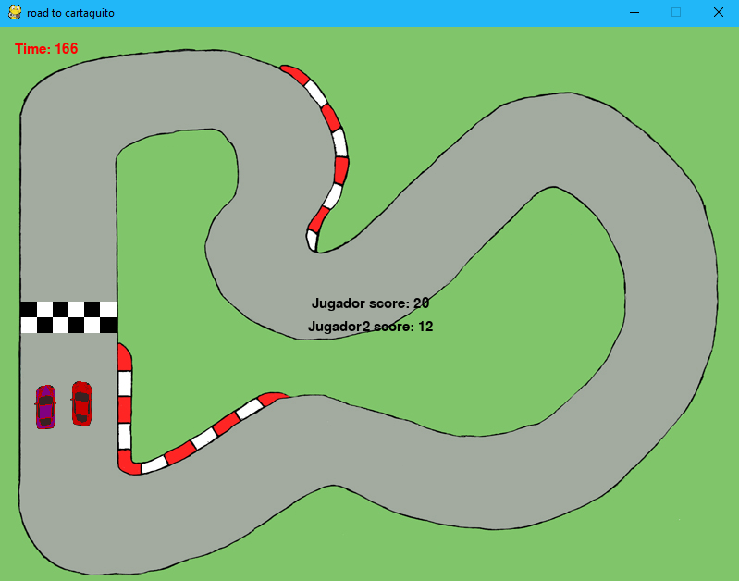

Tercer Mapa: Mapa con mayor dificultad del juego

1. Bitácora:

Miércoles 6 de junio: Se investigaron los programas de cada uno de los integrantes del grupo. Duración: 3 horas

Jueves 7 de junio: Se realizo la escogencia de los niveles a utilizar para el programa, así como las separaciones de la Clases para un mejor uso. Duración: 2.5 horas

Viernes 8 de junio: Se comienza modificando el main del programa para el funcionamiento de los menús. Duración: 2.3 horas

Domingo 10 de junio: Se realizaron pruebas con variables como velocidades entre otras cosas que manejan el movimiento del vehículo en pista. Duración: 2.9 horas

Lunes 11 de junio: Se trabaja con el archivo JSON y la implementación de este a la hora de tener un leaderboard que leer. Duración: 4.2 horas

Miércoles 13 de junio: Se implementa la lectura del archivo JSON en el menú de leader para que muestre a los mejores 5 del juego. Se implementa un menú que se encarga de pedirle al usuario(s) por su(s) nombre(s) a escoger. Además, se mejora la rotación del vehículo a la hora de moverse por la pista. También se realiza la programación de Arduino para que este se comunique con Python y viceversa.

|  |  |
| --- | --- |
| Análisis de requerimientos | 1.5 hora |
|  |  |
| Diseño de la aplicación y diagrama de clases | 3.2 horas |
|  |  |
| Investigación de funciones | 6 horas |
|  |  |
| Programación | 8.5 horas |
|  |  |
| Documentación interna | 2.4 horas |
|  |  |
| Pruebas | 4.6 horas |
|  |  |
| Elaboración documento | 1.3 hora |
|  |  |
| **TOTAL** | **27.5 horas** |

1. Conclusión:

El Proyecto incentiva en los estudiantes el deseo de programar y como resultado la tarea, aunque tediosa, se vuelve algo con lo que pueden sacar su creatividad y además aprender el trabajo que conlleva hacer hasta el juego más básico que pueden encontrar en muchos lugares.